Учреждение образования

«Белорусский государственный технологический университет»

Кафедра программной инженерии

Лабораторная работа №3

«Моделирование процессоров с использованием методологии IDEF3»

Выполнил:

студент 4 курса 5 группы ФИТ

Демьянов В.Р.

Проверила:

Пахолко А.С.

Минск 2022

**Цель работы**: изучение основ методологии структурного моделирования IDEF. Ознакомление с функциональным моделированием процессов на основе методологии IDEF3, получение навыков по применению IDEF3 для описания бизнес-процессов на основании требований к информационной системе.

**Теоретические вопросы**

1. Дайте описание термину «процесс»?

Процесс (единица работы – unit of work) – центральный компонент модели.

2. Какие основные соединения входят в IDEF3?

В IDEF3 входят соединения: Asynchronous AND, Synchronous AND, Asynchronous OR, Synchronous OR, XOR (Exclusive OR).

3. Какие элементы являются центральными компонентами модели IDEF3?

Центральными компонентами модели IDEF3 являются: работы, связи, перекрёстки, объекты ссылок.

4. В чём смысл использования перекрёстков в IDEF3?

Перекрестки используются для отображения логики взаимодействия стрелок при слиянии и разветвлении или для отображения множества событий, которые могут или должны быть завершены перед началом следующей работы.

5. В чём отличия IDEF0 и IDEF3? Когда их целесообразно использовать?

Отличия IDEF0 от IDEF3 заключается в том, что в IDEF3 проектировщик менее ограничен, а стрелки могут сливаться и разветвляться только через перекрёстки. Их целесообразно использовать, когда нет до конца чёткого представления о бизнес процессах в информационной системе.

**1 Постановка задачи**

Требуется описать бизнес-процессы информационной системы, на основе её функциональной модели IDEF0, разработанной в лабораторной работе №2, с помощью методологии IDEF3.

**2 Описание программных средств**

Построение функциональных моделей осуществлялось с помощью бесплатного кроссплатформенного программного обеспечения для рисования графиков с открытым исходным кодом diagrams.net (раньше draw.io).

Его интерфейс можно использовать для создания диаграмм, таких как блок-схемы, каркасы, диаграммы UML и многих других.

Веб-приложение не требует онлайн-входа или регистрации и может открываться, и сохраняться на локальном жёстком диске. Поддерживаемые форматы хранения и экспорта для загрузки включают PNG, JPEG, SVG и PDF.

**3 Описание практического задания**

В ходе выполнения практического задания из лабораторной работы №2 были построены функциональные модели на основе методологии IDEF0 для программного средства «Система управления складом». Всего было построено три диаграммы: контекстная, диаграмма 1-го уровня декомпозиции и диаграмма 2-го уровня декомпозиции.

На рисунке 1 представлена разработанная контекстная диаграмма.

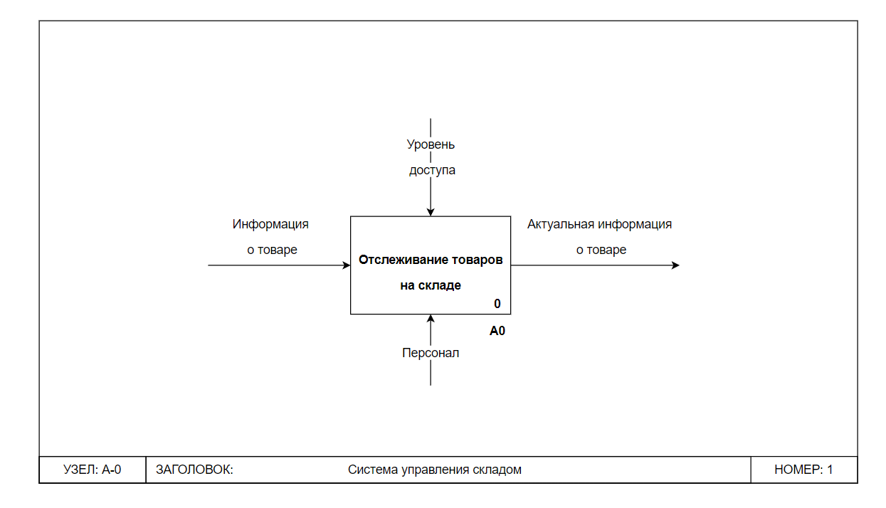

Рисунок 1 – Контекстная диаграмма

На вход бизнес поступают данные о товаре. Поток управления содержит требование к уровню доступа бизнес функции (роль пользователя приложения).

Персонал склада является механизмом программного средства. На выходе бизнес функции получаются обновлённые данные товара.

На рисунке 2 представлена диаграмма уровня A0. Она представляет собой декомпозицию бизнес функции для отслеживания товаров на складе.

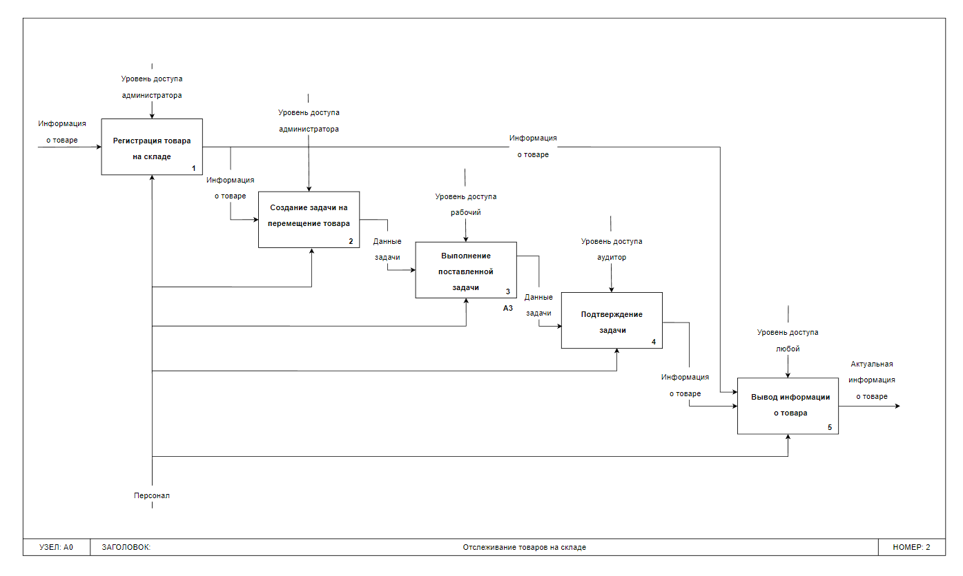

Рисунок 2 – Диаграмма уровня A0

Диаграмма содержит 5 функциональных блоков, которые описывают отслеживание товара на складе.

Чтобы лучше раскрыть функциональный блок «Выполнение поставленной задачи» была произведена его декомпозиция и построена диаграмма второго уровня A3, она представлена на рисунке 3.

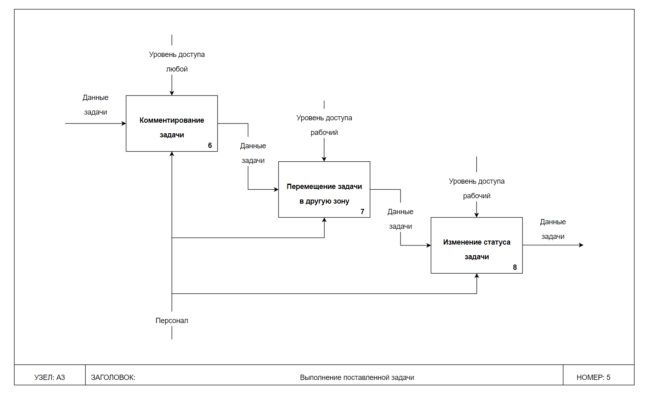

Рисунок 3 – Диаграмма уровня А3

Пользователь, с уровнем доступа рабочий, доставляет товар в назначенное задачей место склада, оставляет комментарии о выполненной работе. Задача после перемещения товара меняет статус.

Далее представлены диаграммы типа IDEF3, для бизнес-процессов, на основе диаграмм типа IDEF0, представленных выше.

На рисунке 4 представлена диаграмма, описывающая процесс регистрации товара на складе.

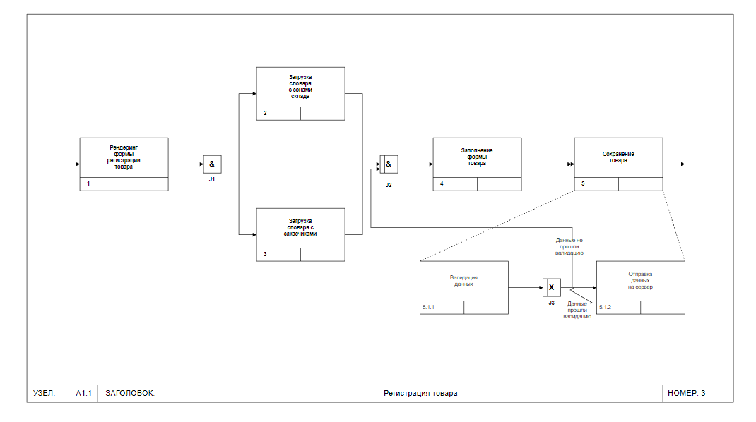

Рисунок 4 – Регистрация товара IDEF3

Выполнение процесса на рисунке 4 имеет следующую последовательность работ: запуск работы для рендеринга формы регистрации товара, после того как эта работа выполниться, параллельно (но не обязательно одновременно) должны быть запущены работы для загрузки словарей (перекрёсток Asynchronous AND) и только после их загрузки (перекрёсток Asynchronous AND), пользователь может заполнять форму и переходить к сохранению товара.

На рисунке 5 представлена диаграмма, описывающая процесс создания задачи.

Процесс на рисунке 5 состоит из: рендеринга формы создания задачи, затем параллельного (но не обязательно одновременно) выполняются работы по загрузке словарей, заполнение формы и сохранение задачи.

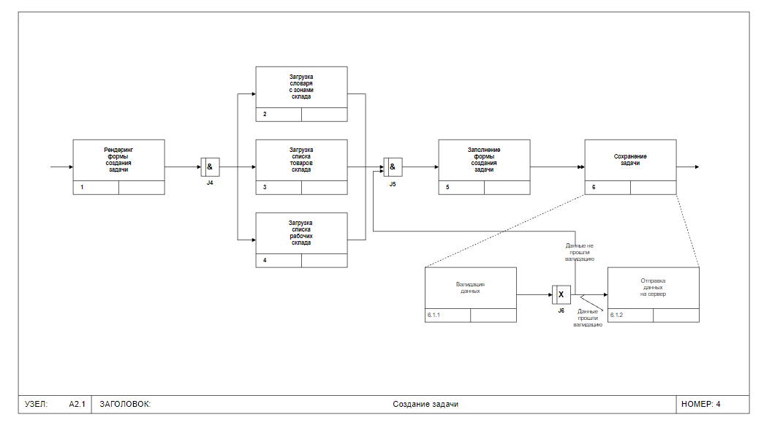

Рисунок 5 – Создание задачи IDEF3

На рисунке 6 представлена диаграмма, описывающая процесс подтверждения задачи.

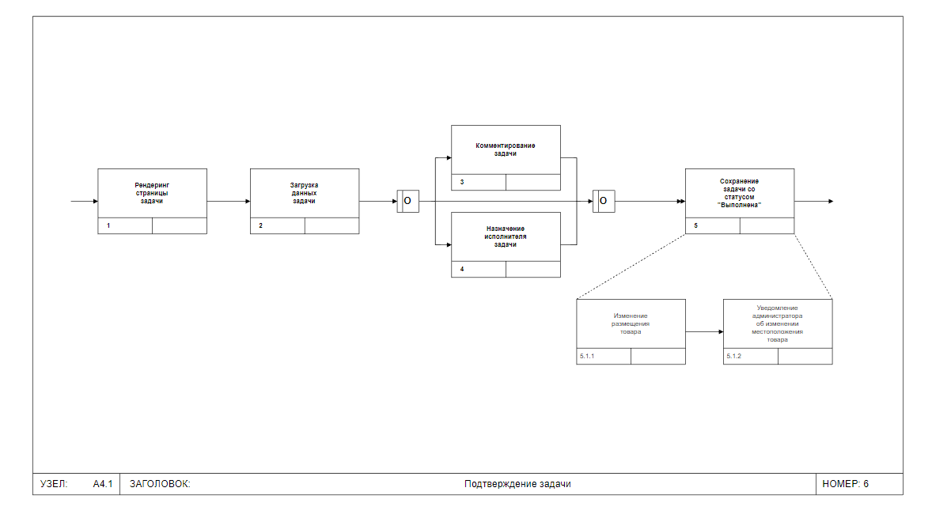

Рисунок 6 – Подтверждение задачи

Последовательность выполнения работ следующая: рендеринг страницы, загрузка данных задачи по её id, после чего пользователь может выполнить одну или несколько работ (комментирование, назначение исполнителя) или сразу перейти к сохранению задачи со статусом “Выполнена”.